山东大学 计算机科学与技术 学院
课程实验报告

学号：202100130052 | 姓名：刘欣月 |  | 班级：人工智能班
实验题目：实验1
实验学时：6 |  | 实验日期：20210510
实验目的：MATLAB仿真实验
实验环境：matlab
- 实验步骤：
- MATLAB理论知识和MATLAB Bobotic Toolbox安装省略
- MATLAB Bobotic Toolbox简单应用，坐标系的变换
第三章实训内容
（1）练习前面的七个例题，
例题3，1
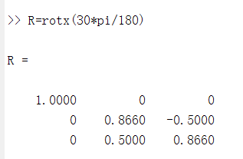
例题3.2
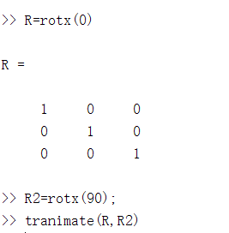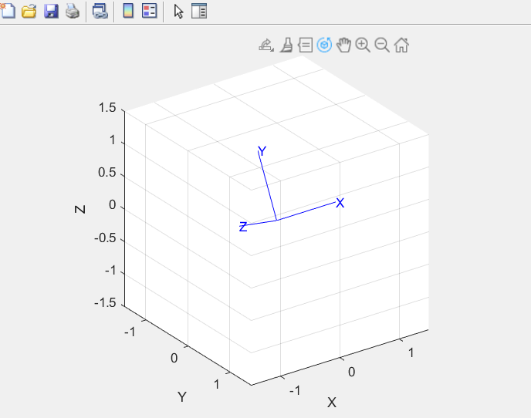
例题3.3
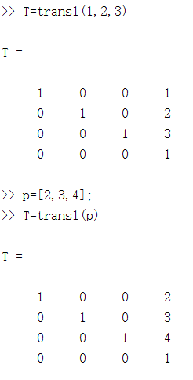
例题3.4
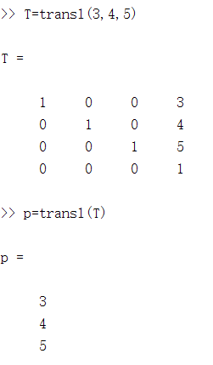
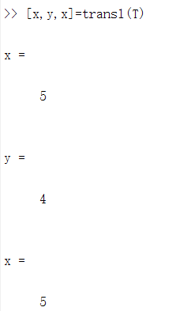
例题3.5矩阵分解R=t2r(T)
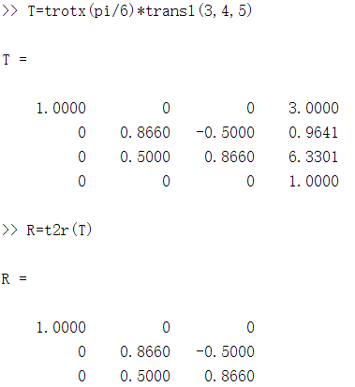
例题3.6矩阵分解T=r2t(R)
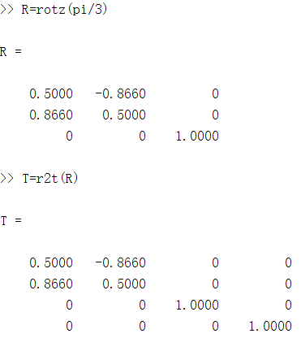
例题3.7
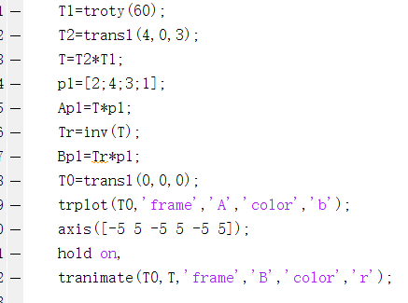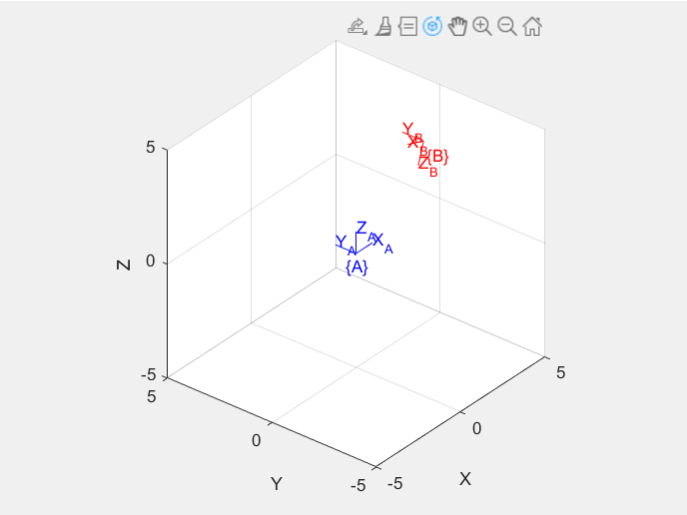
（2）编写MATLAB程序，对教材中例题2.6（p34）,例题2.7（p36）例题2.9(p38) 例题2.11(p40)的内容进行实验验证
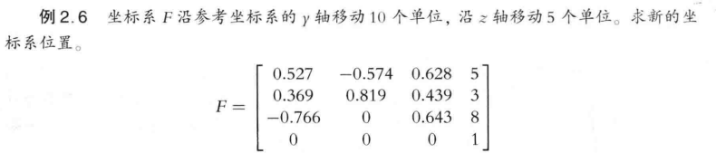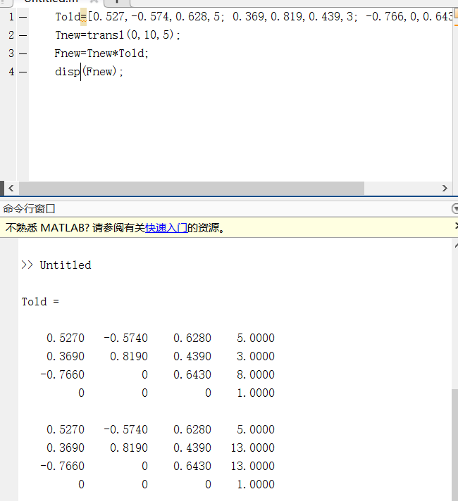
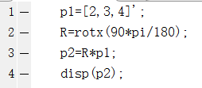
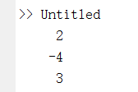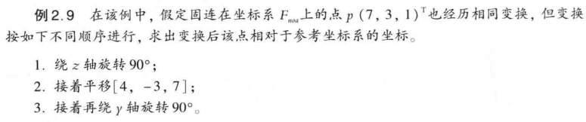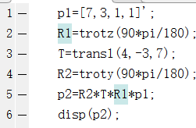

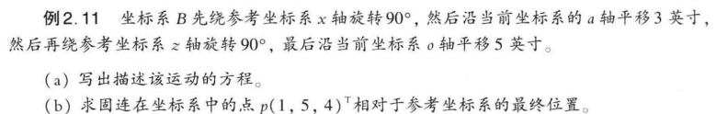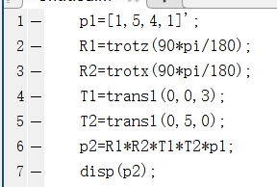
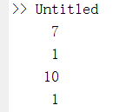

- 第四章MATLAB Robotics Toolbox机器人建模
实训内容：
- 练习所有例题，熟悉相关命令
例题4.1定义连杆
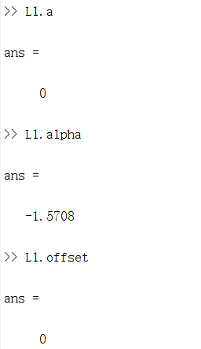
例题4.2轴机械臂
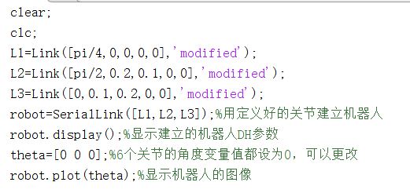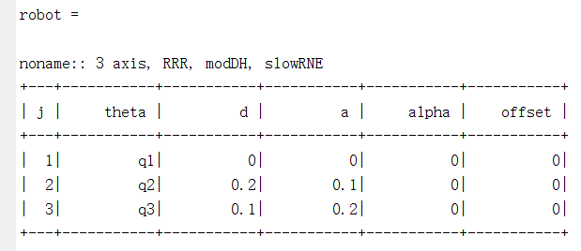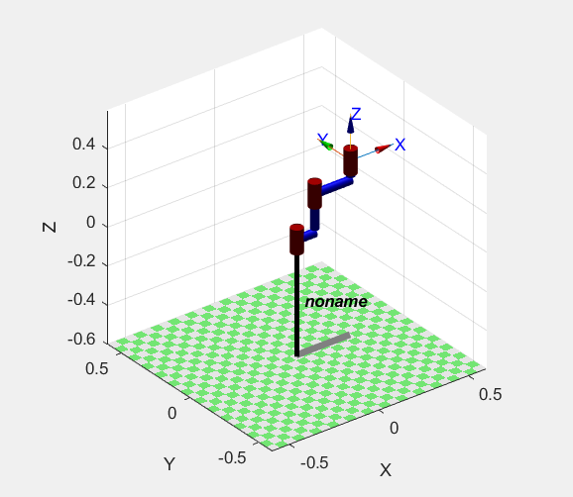
例题4.3定义6轴机械臂
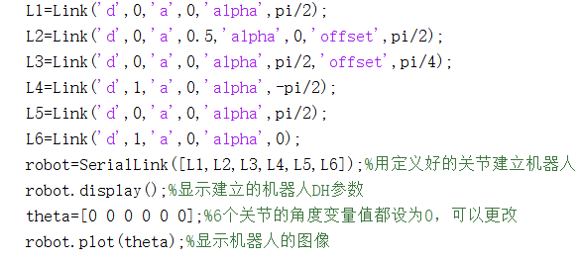
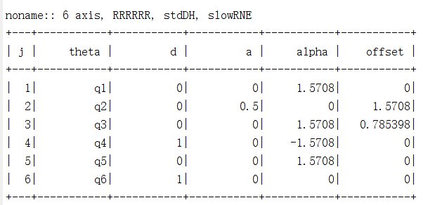
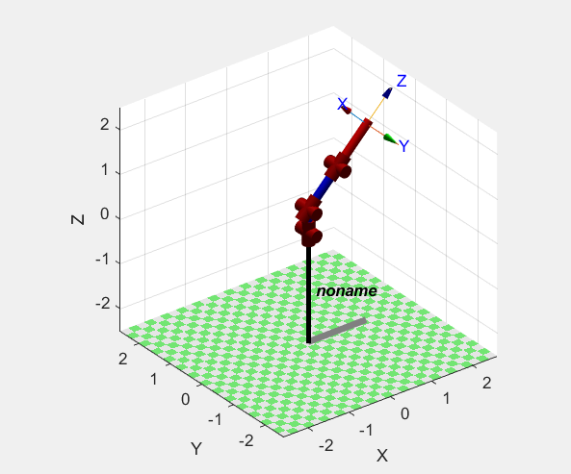
（2）编写MATLAB程序，对教材中习题2.33（P81）机器人建模，并用图展示处建模结果
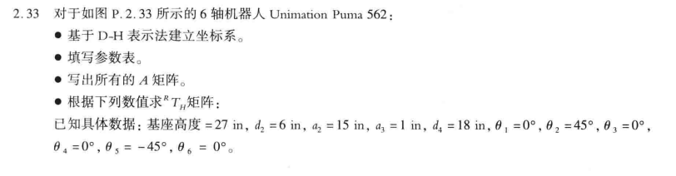
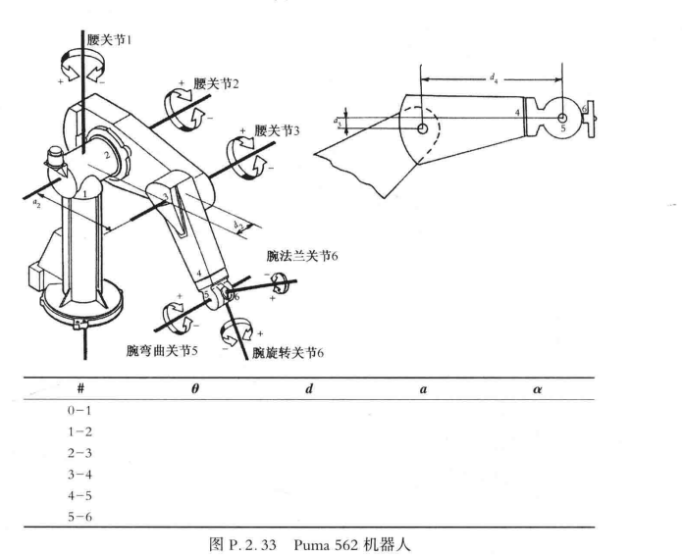
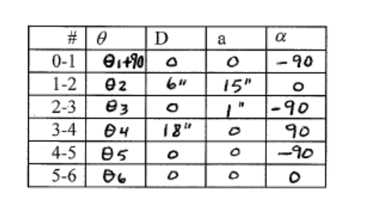
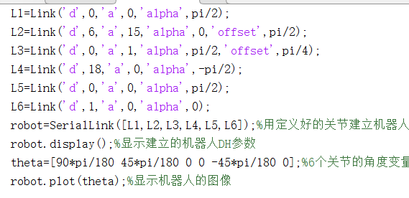
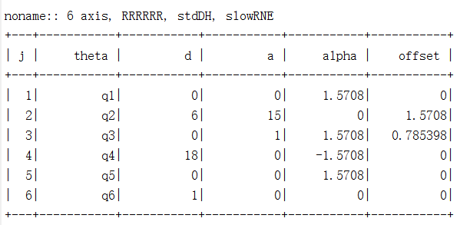
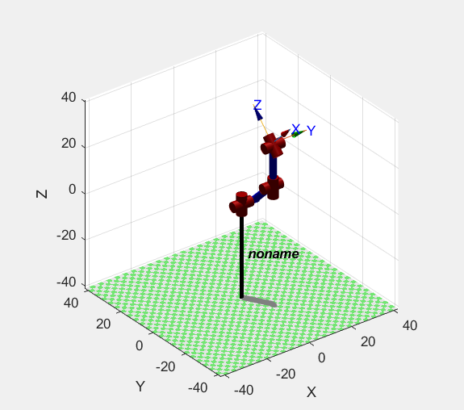
- 第五章基于MATLAB Bobotics Toolbox机器人正逆运动学分析
实训内容
（1）练习本章例题，熟悉相关命令
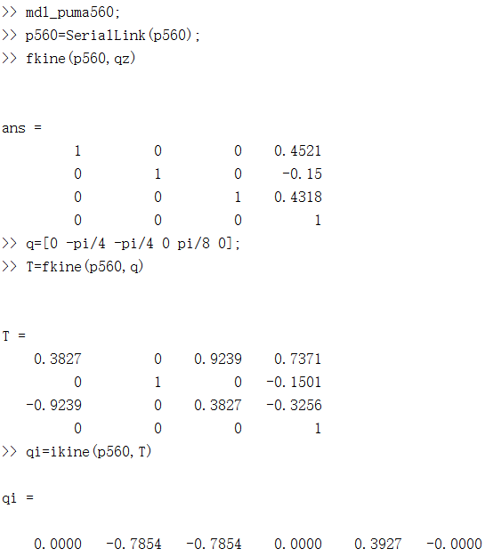
（2）更改q的位置，重新利用该方法进行正逆运动学分析
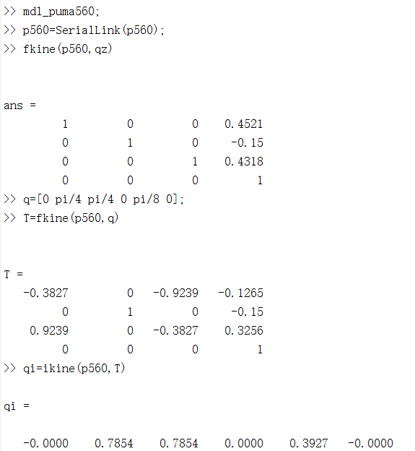

- 第六章基于MATLAB Robotics Toolbox机器人轨迹规划
（1）练习本章例题，熟悉相关命令
<1>关节空间轨迹规划

- %关节空间轨迹规划
- clear;
- clc;
- ML1=Link([0,0.4967,0,0,0],'modified');
- ML2=Link([-pi/2,-0.18804,0.2,3*pi/2,0],'modified');
- ML3=Link([0,0.17248,0.79876,0,0],'modified');
- ML4=Link([0,0.98557,0.25126,3*pi/2,0],'modified');
- ML5=Link([0,0,0,pi/2,0],'modified');
- ML6=Link([0,0,0,pi/2,0],'modified');
- robot=SerialLink([ML1 ML2 ML3 ML4 ML5 ML6],'name','Fanuc M20ia');
- %给定末端执行器的初始位置
- p1=[0.617222144 0.465154659 -0.63456124 -0.254420286
- -0.727874557 0.031367208 -0.684992502 -1.182407321
- -0.298723039 0.884673523 0.357934776 -0.488241553
- 0 0 0 1];
- p2=[-0.504697849 -0.863267623 -0.007006569 0.664185871
- -0.599843651 0.356504321 -0.716304589 -0.35718173
- 0.620860432 -0.357314539 -0.697752567 2.106929688
- 0 0 0 1];
- %利用运动学反解ikine求解各个关节转角
- init_ang=robot.ikine(p1);%使用运动学得带反解的算法计算得到初始的关节角度
- targ_ang=robot.ikine(p2);%使用运动学迭代反解的算法计算得到目标关节角度
- %利用五次多项式计算关节速度和加速度
- step=40;
- [q,qd,qdd]=jtraj(init_ang,targ_ang,step);

- %显示机器人姿态随时间的变化
- subplot(3,3,[1,4,7]);
- robot.plot(q);

- %显示机器人的姿态随时间的变化
- subplot(3,3,2);
- i=1:6;
- plot(q(:,i));
- title('初始位置 各个关节角度随时间的变化 目标位置');
- grid on;
- subplot(3,3,5);
- i=1:6;
- plot(qd(:,i));
- title('各个关节角速度随时间的变化');
- grid on;
- subplot(3,3,8);
- i=1:6;
- plot(qdd(:,i));
- title('各个关节角加速度随时间的变化');
- grid on;
- %显示末端执行器的位置
- subplot(3,3,3);
- hold on
- grid on
- title('末端执行器在三维空间中的位置变化');
- for i=1:step
- position=robot.fkine(q(i,:));
- plot3(position.t(1),position.t(2),position.t(3),'b','MarkerSize',5);
- end

- %显示末端执行器的线速度和角速度
- subplot(3,3,6);
- hold on
- grid on
- title('末端执行器速度大小随时间的变化');
- vel=zero(step,6);
- vel_velocity=zeros(step,1);
- vel_angular_velocity=zero(step,1);
- for i=1:step
- vel(i,:)=robot.jacob0(q(i,:))*qd(i,:)';
- vel_velocity(i)=sqrt(vel(i,1)^2+vel(i,2)^2+vel(i,3)^6);
- vel_angular_velocity(i)=sqrt(vel(i,4)^2+vel(i,5)^2+vel(i,3)^6);
- end
- x=linspace(1,step,step);
- plot(x,vel_velocity);
- subplot(3,3,9);
- hold on
- grid on
- title('末端执行器角速度大小随时间的变化');
- x=linspace(1,step,step);
- plot(x,vel_angular_velocity);

<2>笛卡尔空间轨迹规划
- clear;
- clc;
- ML1=Link([0,0.4967,0,0,0],'modified');
- ML2=Link([-pi/2,-0.18804,0.2,3*pi/2,0],'modified');
- ML3=Link([0,0.17248,0.79876,0,0],'modified');
- ML4=Link([0,0.98557,0.25126,3*pi/2,0],'modified');
- ML5=Link([0,0,0,pi/2,0],'modified');
- ML6=Link([0,0,0,pi/2,0],'modified');
- robot=SerialLink([ML1 ML2 ML3 ML4 ML5 ML6],'name','Fanuc M20ia');

- %给定末端执行器的初始位置
- p1=[0.617222144 0.465154659 -0.63456124 -0.254420286
- -0.727874557 0.031367208 -0.684992502 -1.182407321
- -0.298723039 0.884673523 0.357934776 -0.488241553
- 0 0 0 1];
- p2=[-0.504697849 -0.863267623 -0.007006569 0.664185871
- -0.599843651 0.356504321 -0.716304589 -0.35718173
- 0.620860432 -0.357314539 -0.697752567 2.106929688
- 0 0 0 1];
- step=40;
- Tc=ctraj(p1,p2,step);

- %显示机器人姿态随时间的变化
- subplot(3,3,[1,4,7]);
- q=zeros(step,6);
- for i=1:step
- q(i,:)=robot.ikine(Tc(:,:,i));
- end
- robot.plot(q);

- qd=zeros(step-1,6);
- for i=2:step
- qd(i,1)=q(i,1)-q(i-1,1);
- qd(i,2)=q(i,2)-q(i-1,2);
- qd(i,3)=q(i,3)-q(i-1,3);
- qd(i,4)=q(i,4)-q(i-1,4);
- qd(i,5)=q(i,5)-q(i-1,5);
- qd(i,6)=q(i,6)-q(i-1,6);
- end

- qdd=zeros(step-2,6);
- for i=2:step-1
- qdd(i,1)=qd(i,1)-qd(i-1,1);
- qdd(i,2)=qd(i,2)-qd(i-1,2);
- qdd(i,3)=qd(i,3)-qd(i-1,3);
- qdd(i,4)=qd(i,4)-qd(i-1,4);
- qdd(i,5)=qd(i,5)-qd(i-1,5);
- qdd(i,6)=qd(i,6)-qd(i-1,6);
- end

- %显示机器人关机运动状态
- subplot(3,3,2);
- i=1:6;
- plot(q(:,i));
- title('初始位置 各个关节角度随时间的变化 目标位置');
- grid on;
- subplot(3,3,5);
- i=1:6;
- plot(qd(:,i));
- title('各个关节角速度随时间的变化');
- grid on;
- subplot(3,3,8);
- i=1:6;
- plot(qdd(:,i));
- title('各个关节角加速度随时间的变化');
- grid on;

- %显示末端执行器的位置
- subplot(3,3,3);
- hold on
- grid on
- title('末端执行器在三维空间中的位置变化');
- for i=1:step
- position=robot.fkine(q(i,:));
- plot3(position.t(1),position.t(2),position.t(3),'b','MarkerSize',5);
- end

- %显示末端执行器的线速度和角速度
- subplot(3,3,6);
- hold on
- grid on
- title('末端执行器速度大小随时间的变化');
- vel_velocity=zeros(step,1);
- for i=2:step
- vel_velocity(i)=sqrt(Tc(1,4,i)-Tc(1,4,i-1)^2+(Tc(2,4,i)-Tc(2,4,i))^2+(Tc(3,4,i)-Tc(3,4,i-1))^2);
- end
- x=linspace(1,step,step);
- plot(x,vel_velocity);

- subplot(3,3,9);
- hold on
- grid on
- title('末端执行器角速度大小随时间的变化');
- vel_acceleration=zeros(step-2,1);
- for i=3:step
- vel_acceleration(i-2)=sqrt((Tc(1,4,i)-Tc(1,4,i-1)-(Tc(1,4,i-1)-Tc(1,4,i-2)))^2+(Tc(2,4,i)-Tc(2,4,i-1)-(Tc(2,4,i-1)-Tc(2,4,i-2)))^2+(Tc(3,4,i)-Tc(3,4,i-1)-(Tc(3,4,i-1)-Tc(3,4,i-2)))^2);
- end
- x=linspace(1,step-2,step-2);
- plot(x,vel_acceleration);
